RELATÓRIO MENSAL DAS MANIFESTAÇÕES RECEBIDAS
OUTUBRO DE 2025

1. INTRODUÇÃO

Este relatório apresenta uma síntese das atividades desenvolvidas pela Ouvidoria no período referenciado e um resumo das manifestações recebidas pelos diversos canais de comunicação disponibilizados ao público em geral, por meio de análises gráficas dos dados estatísticos gerados pelo Sistema Proad-Ouv; como também, as providências adotadas em busca da melhor solução para as demandas.

2. DEMANDA (Tipos de Manifestações Recebidas)

No mês de outubro de 2025, a Ouvidoria recebeu um total de 121 manifestações, assim distribuídas: 1 (uma) denúncia, 9 (nove) reclamações e 111 (cento e onze) solicitações.

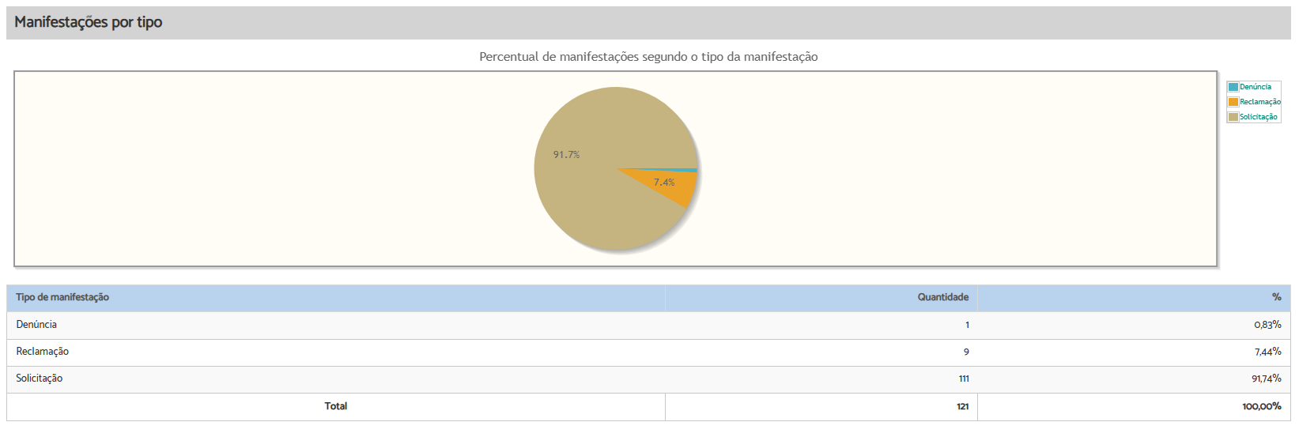

3. MANIFESTAÇÕES POR CANAL DE RECEBIMENTO

Dentre as manifestações recebidas, a maior parte foi por whatsapp, num total de 47 (quarenta e sete), 32 (trinta e duas) por formularia eletrônico, 22 (vinte e duas) por telefone, incluindo o canal de ligação gratuita “0800”, 18 (dezoito) por e-mail e 2 (duas) via balcão virtual, conforme representação gráfica a seguir:

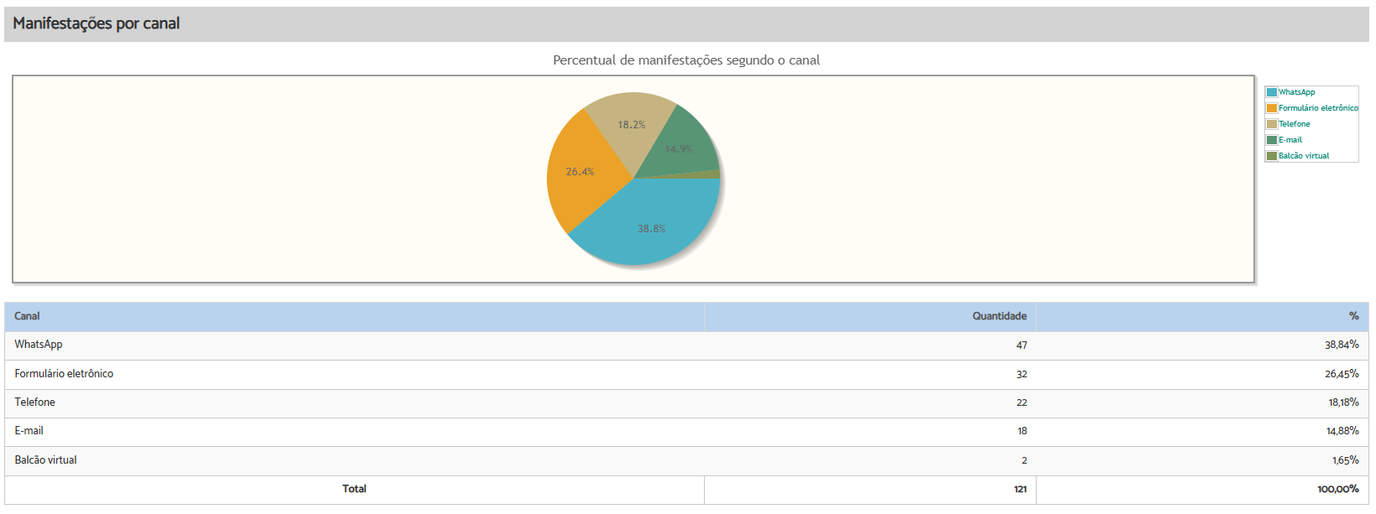

4. Quantidade de manifestações por relacionamento do manifestante:

A maior porcentagem de demandantes no mês de outubro foi a categoria outros, 49 (quarenta e nove); seguido da categoria advogado/procurador, 42 (quarenta e dois); reclamante, 21 (vinte e um); órgão público, 4 (quatro); estagiário, 1 (um); juiz/desembargador, 1 (um); perito, 1 (um); reclamado, 1 (um) e servidor, 1 (um)

Esclarece-se que os manifestantes incluídos na categoria "outros" são aqueles que não se enquadram em nenhuma outra categoria de perfil elencado no sistema informatizado, como os que solicitam informações sobre cargos/funções/lotação, concurso público de servidores, atermação – jus postulandi ou mesmo os que buscam informações que não se inserem na competência da Ouvidoria, a exemplo de consultas jurídicas, dentre outros casos:
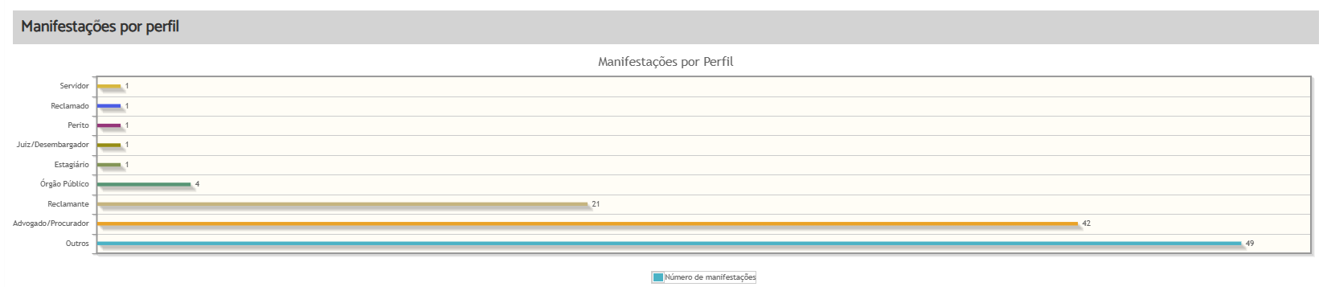

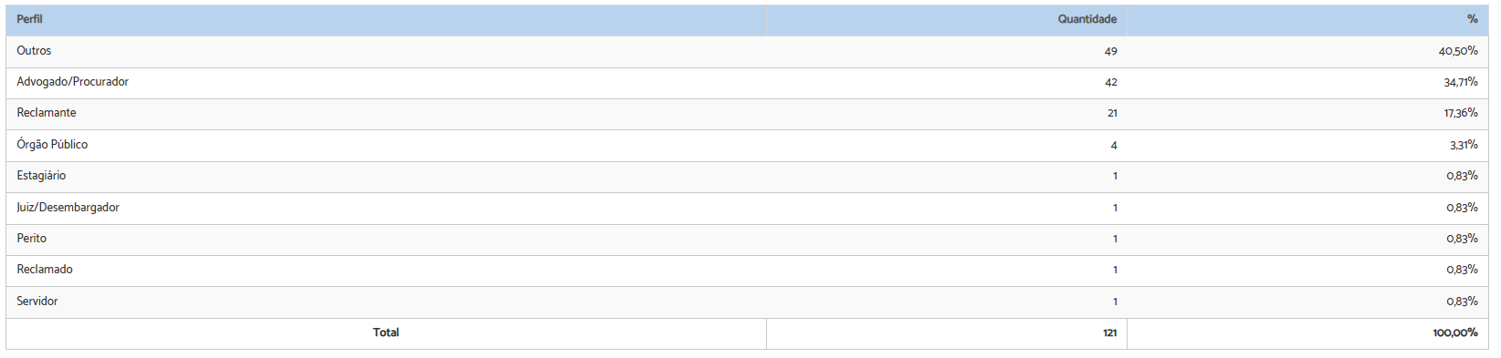

5. DENÚNCIA – Assuntos mais utilizado

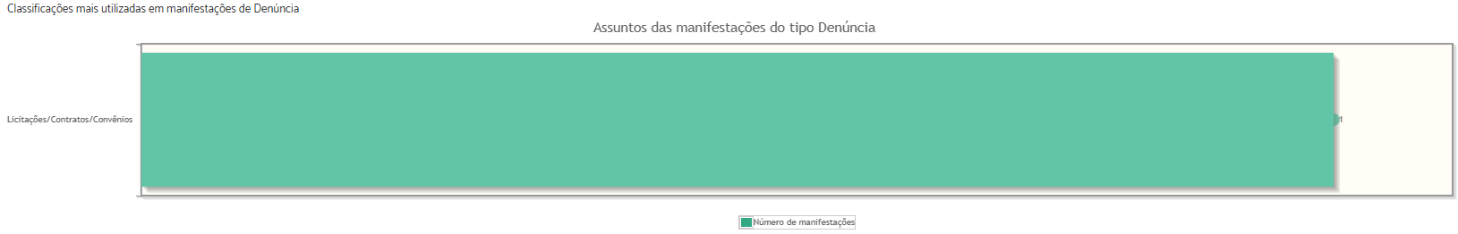

6. RECLAMAÇÃO – Assuntos mais utilizado

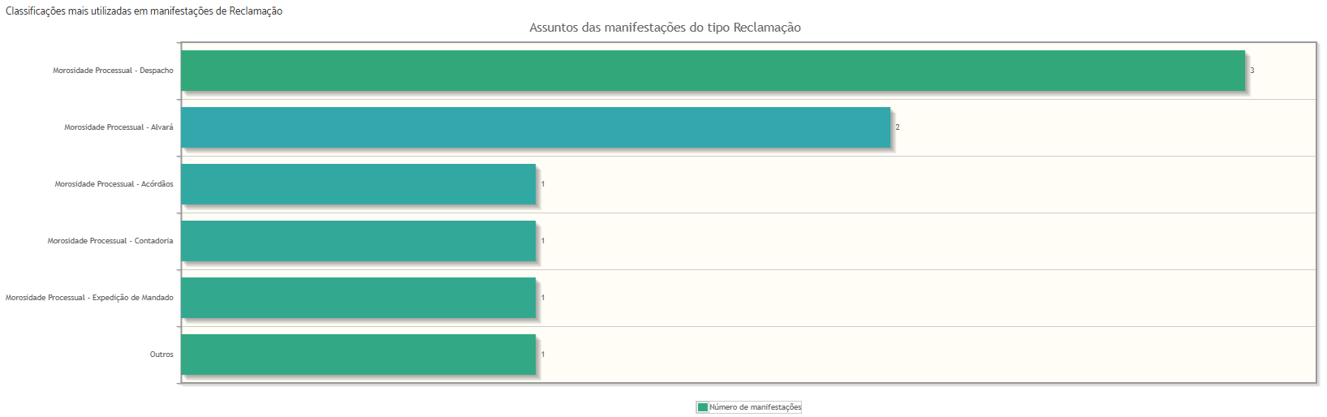

7. SOLICITAÇÃO – Assuntos mais utilizado

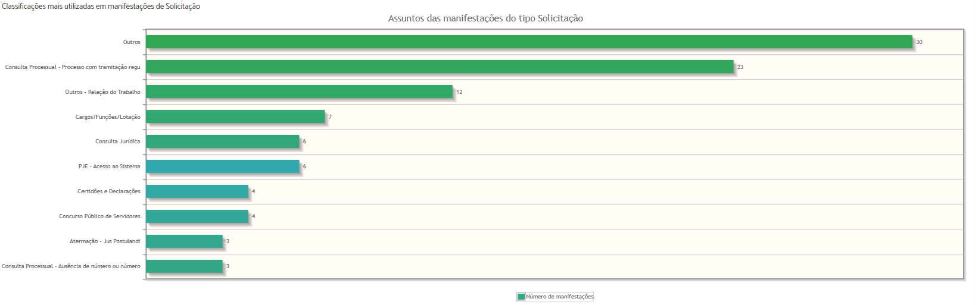
8. ÁREAS MAIS DEMANDADAS – DENÚNCIA

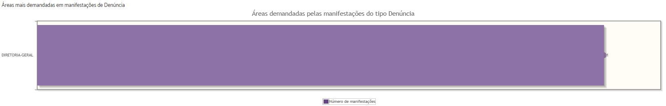
9. ÁREAS MAIS DEMANDADAS – RECLAMAÇÃO
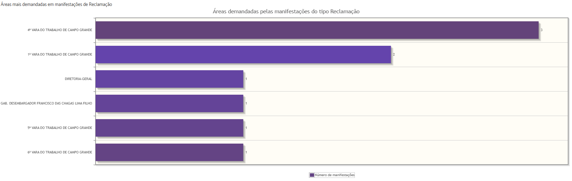
10. ÁREAS MAIS DEMANDADAS – SOLICITAÇÃO
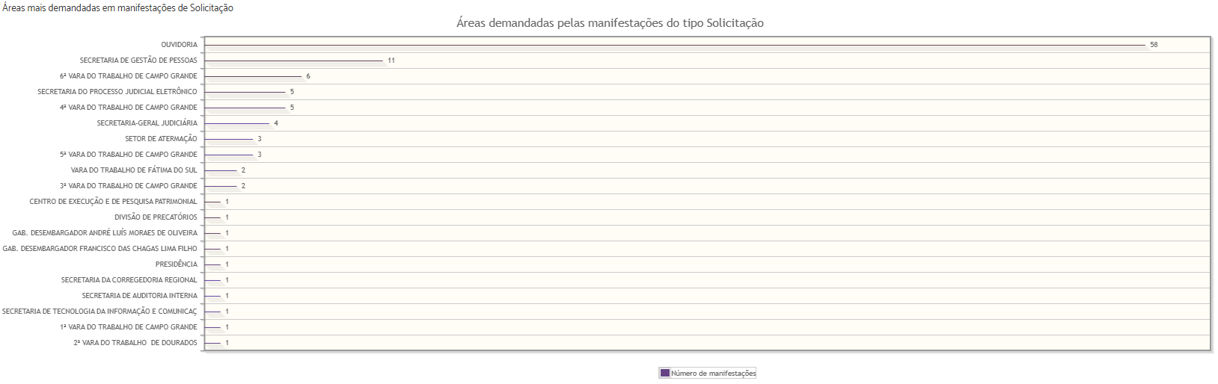
11. TEMPO DE TRAMITAÇÃO (prazo médio):

O número médio de dias de tramitação dos processos até o seu arquivamento durante o período em referência foi, em média, de 2.4 dia.

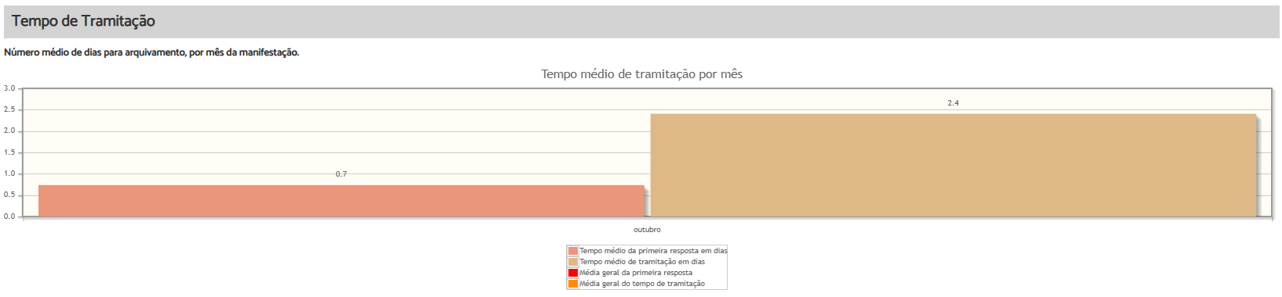

12. PROVIDÊNCIAS ADOTADAS E RESOLUÇÃO DAS MANIFESTAÇÕES:

Verifica-se que das 121 manifestações recebidas, 97 (noventa e sete) foram solucionadas de imediato pela Ouvidoria, 23 (vinte e três) foram solucionadas após consulta de informações para as unidades competentes para a solução da demanda e 1 (uma) está em análise

As demandas que exigiram maiores providências foram relacionadas às manifestações do tipo reclamação quanto à morosidade processual para proferir despacho, morosidade processual para expedição de alvará, morosidade processual para acórdãos, morosidade processual- contadoria, morosidade processual para expedição de mandado e outros. Em relação às manifestações do tipo solicitações, as providências mais recorrentes foram: consulta de processo com tramitação regular, Outros – Relação de Trabalho, Cargos/Funções/Lotação, PJE – Acesso, Atermação – Jus Postulandi, dentre outras.

Dessa maneira, com satisfação, registra-se que essas manifestações recebidas no mês de outubro foram, com o apoio e espírito proativo das unidades administrativas e judiciárias deste Regional, solucionadas com êxito e a que ainda resta pendente encontra-se dentro do prazo, conforme demonstrado no gráfico e tabela a seguir:

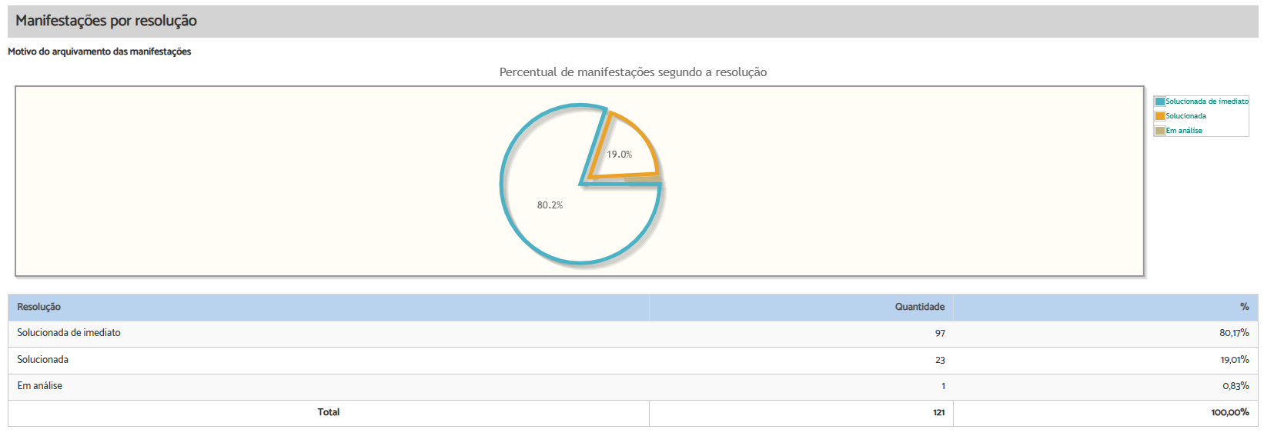

13. QUADRO RESUMO (MÊS DE OUTUBRO/2025):

RESUMO - MÊS DE OUTUBRO - 2025
TIPO | Qtdade | CANAL | Qtdade | MANIFESTANTE | Qtdade | RESOLUÇÃO | Qtdade
Denúncia | 1 | Correspondência |  | Advogado/Procurador | 42 | falta de inform. do manifestante | 1
Elogio |  | E-mail | 18 | Arrematante |  | Desistência do manifestante
Solicitação | 111 | Formulário eletrônico | 32 | Juiz/Desembargador | 1 | Não informado/pendente
Reclamação | 9 | Formulário Impresso |  | Órgão Público | 4 | outros
Dúvidas/Consulta |  | Ouvidoria do CNJ |  | Outros | 49 | Solucionada de imediato | 97
Sugestão |  | Pessoalmente |  | Perito | 1 | Solucionada | 23
Denúncia – Assédio Eleitoral |  | Telefone | 22 | Reclamado | 1 | Em análise | 1
Notícia de Irregularidade Anônima |  | WhatsAp | 47 | Reclamante | 21
Denúncia – Ouvidoria da Mulher |  | Balcão virtual | 2 | Servidor | 1
 |  |  |  | Preposto
 |  |  |  | Estagiário | 1
 |  |  |  | Não informado
TOTAL | 121 | TOTAL | 121 | TOTAL | 121 | TOTAL | 121

